小学一年级11~20数的认识练习题
班别 姓名 座号 成绩
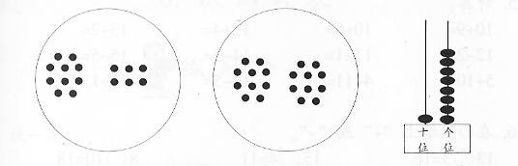
- 填空。（36分）
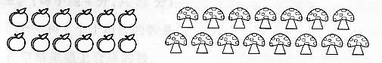
1、看图写数。
（ ） （ ） （ ）
2、1个十和5个一组成（ ）。 2个十是（ ）
3、19是由（ ）个十和（ ）个一组成的。
4、从右边起，第一位是（ ）位，第二位是（ ）。
5、按从大到小的顺序排一排。
6 13 20 2 18 11

6、16、 、 、13、 、 、10、 。
14、 、16、 、 、 、 。
7、十位上是1，个位上是7，这个数是（ ）。
8、19后面的一个数是（ ）。 18前面的一个数是（ ）。
9、10和12中间的数是（ ）。
10、在 里填上“＞”、“＜”或“＝”。
10＋3 14 15－3 10 20 10＋10
18－8 14 7＋2 6 13 12＋1
11、比14多1的数是（ ）。 比20少1的数是（ ）。
12、在 里填上“＋”或“－”。
10 7＝17 8 2＝6 19 2＝17 20 0＝20
13、在（ ）里填上合适的数。
（ ）＋8＝10 7＋（ ）＝9 （ ）＋4＝14
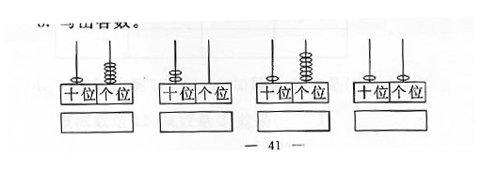
- 写出下面各数。（8分）

（ ） （ ） （ ） （ ）
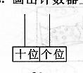
- 画出计数器上的珠子。（8分）

11 20 5 14
四、选择，在正确答案的 里画√。（6分）
1、下面和18最接近的数是几？
10 20

2、一个数，十位和个位上的数都是1，这个数是几？
11 10

3、一个数，个位上的数字比十位上的数字多2，这个数是几？
13 20

五、计算。（12分）
4＋3＋2＝ 10－6－2＝ 10＋3－3＝
17－7＋5＝ 8－7＋3＝ 4＋5－6＝

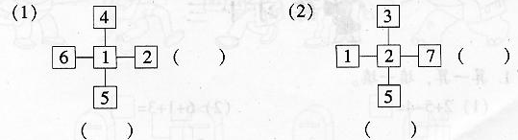

六、看图列式。（30分）
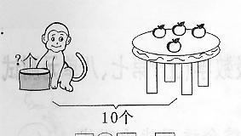
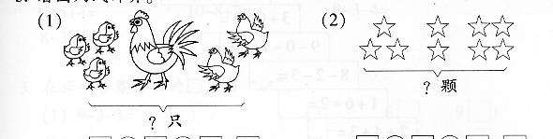
1、 2、

＝ ＝

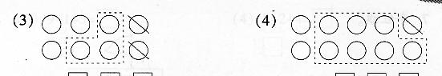
- 4、

＝ ＝

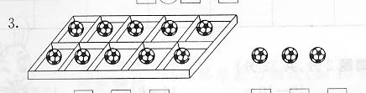
5、

？个
＝
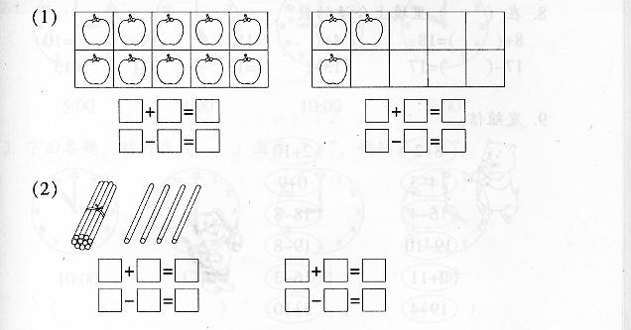
6、

7、

？只
＝

趣味数学。
10个小朋友玩老鹰捉小鸡的游戏。
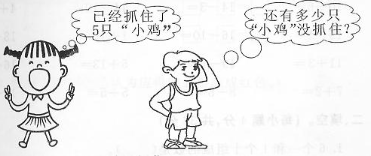

回答：还有（ ）只小鸡没捉住。

